**Bài tập 5: (2 điểm)**

Vẽ hình và viết các bước để tìm được ma trận biến đổi cho các phép biến đổi sau trong hệ tọa độ thuần nhất

1. Tìm P(x2,y2) sau khi quay điểm Q(x,y) quanh 1 điểm bất kỳ A(x1,y1) **(1 điểm)**

**-** Xét trong tọa độ thuần nhất, ta có: Điểm Q(x,y,1), Điểm A(x1,y1,1), P(x2,y2,1). Trong đó, P(x2,y2,1) là tọa độ điểm Q(x,y,1) sau khi quay quanh điểm A một góc bất kỳ.



- Do không có sẵn công thức phép quay của một điểm quanh một điểm bất kỳ nên, ta thực hiện các bước sau:

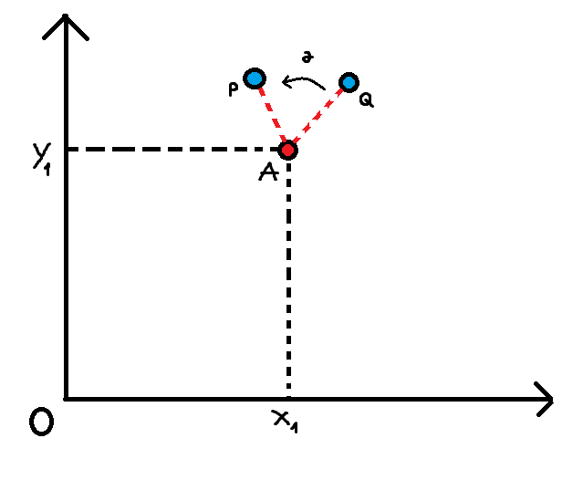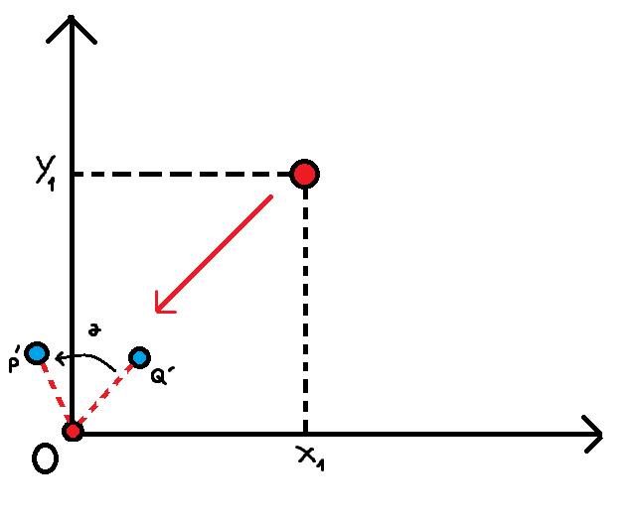

+ Bước 1: Tịnh tiến điểm A về gốc tọa độ O(0,0), ta có Ma trận biến đổi sau:

MT(-x1,-y1)=



+ Bước 2: Thực hiện phép quay quanh gốc tọa độ O 1 góc , ta có ma trận sau:



MQ(O, ) =



+ Bước 3: Trả điểm A về vị trí ban đầu.

MT(x1,y1)=



+ Bước 4: Nhân lần lượt điểm Q trong tọa độ thuần nhất với các ma trận biến đổi phía trên.

P(x2,y2,1)= Q(x,y,1) x MT(-x1,-y1) x MQ(O, ) x MT(x1,y1)



= (x,y,1) x x x



= (x,y,1) x



=



- **Kết luận:** vậy điểm P(x2,y2) cần tìm sau khi quay điểm Q(x,y) quay quanh điểm A(x1,y1) một góc bất kỳ là:

**P(x2,y2) =**



1. Tìm P(x3,y3) là điểm đối xứng của điểm Q(x,y) qua 1 đoạn thẳng bất kỳ giới hạn bởi 2 điểm A(x1,y1), B(x2,y2) **(1 điểm)**

**-** Xét trong tọa độ thuần nhất, ta có: Điểm Q(x,y,1), Điểm A(x1,y1,1) và B(x2,y2,1) là 2 đầu của một đoạn thẳng. Tìm điểm P(x3,y3,1) là tọa độ điểm Q(x,y,1) sau khi đối xứng qua đoạn thẳng được giới hạn bởi 2 điểm A và B.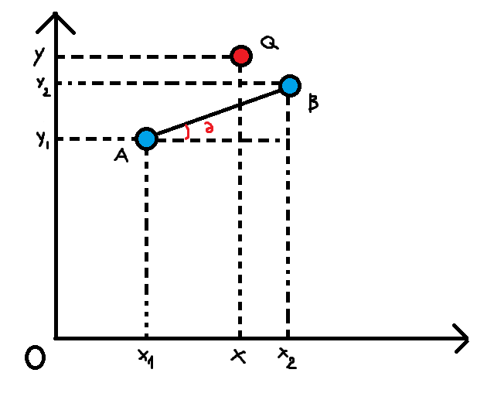

+ Bước 1: Tịnh tiến điểm A về gốc tọa độ O(0,0), ta có Ma trận biến đổi sau:

MT(-x1,-y1)=



+ Bước 2: Thực hiện phép quay điểm B quanh gốc tọa độ O 1 góc :



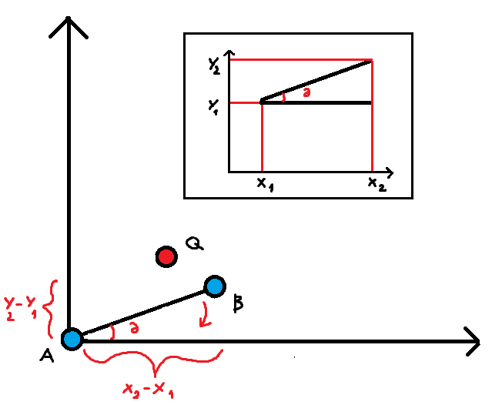

* Với góc = tan-1()



* Ma trận biến đổi:

MQ(O, ) =



+ Bước 3: Lấy đối xứng điểm Q qua trục hoành Ox của trục tọa độ.

Mđx(Ox)=



+ Bước 4: Quay điểm B quanh gốc tọa độ O 1 góc - để trở về góc ban đầu:



* Với góc = tan() 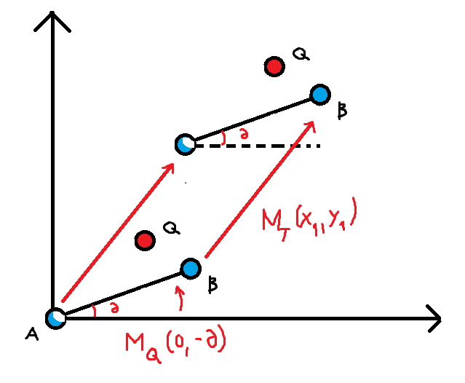



* MQ(O, -) =



+ Bước 5: Tịnh tiến hệ về vị trí ban đầu.

MT(x1,y1)=



+ Bước 6: Nhân lần lượt điểm Q trong tọa độ thuần nhất với các ma trận biến đổi phía trên.

P(x2,y2,1)= Q(x,y,1) x MT(-x1,-y1) x MQ(O, ) x Mđx(Ox)x MQ(O, -) x MT(x1,y1)



= (x,y,1) x

xxxx



= (x,y,1) x

xxx



= (x,y,1) x xx



= (x,y,1) x x



= (x,y,1) x



=



- **Kết luận:** vậy tọa độ điểm đối xứng của điểm Q(x,y,1) qua đoạn thẳng được giới hạn bởi 2 điểm A và B là P(x3,y3).

**P(x3,y3) =**

